②（全体シンポジウム）
シンポジウム開催名概要

・開催目的 「海の日アート・体験プログラム」のキックオフと位置付け、シンポジウムを実施することでマスコミを通じ事業の意義とPRを行う。
・タイトル 「瀬戸内想い、瀬戸内海への誘い シンポジウム」
・開催時期 2015年7月18日（土）
・開催時間 シンポジウム 13:30～16:30 13:00受付開始、13:30開場 110名参加
エキスカ―ション 17:30～18:30 （高松港発着サンセットクルーズ）100名乗船
・開催場所 かがわ国際会議場（スクール形式180席）
・対象者 中学生以上150名程度（関係者、行政機関など含む）
・実施体制 主 催：瀬戸内ブランド推進連合
後 援：中国運輸局、四国運輸局、中国旅客船協会連合会、四国旅客船協会、日本旅行業協会中国四国支部、香川県、日本財団
事務局：JTB中国四国広島支店

・プログラムの流れ
13:30 受付開始
14:00 主催者・関係者挨拶
14:15 基調講演 山下健一講師
15:15 休憩（15分）＊事業パネル展示
15:30 パネルディスカッション（事例紹介） コーディネーター1名、パネリスト4名
16:30 閉会挨拶
16:40 終了
17:30 エキスカ―ション サンセットクルーズ（高松港～高松港）
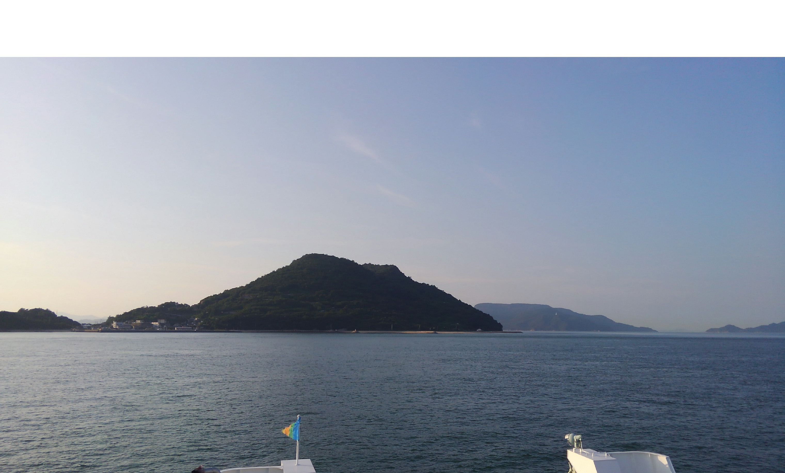
19:00 高松港 解散 ＊日の入り 19:16

7/19（日）ヨットチャーター試乗会 10:00～12:00

・基調講演者選定のポイント
海を熟知しており啓蒙イベントを実施している仕掛け人。
青少年を対象とした体験プログラムを開発し、瀬戸内への誘客に寄与している仕掛け人。
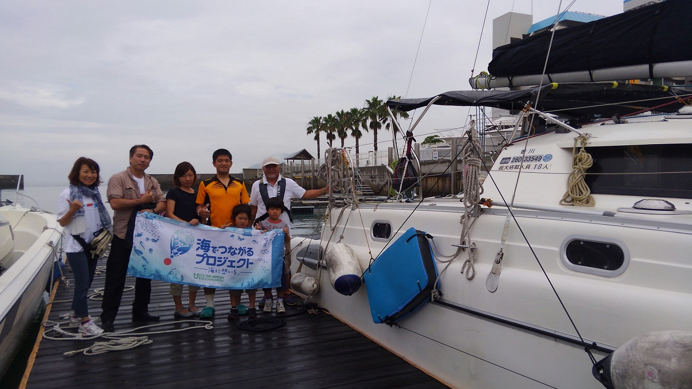
【講演者案】
山下 健一氏 「太平洋は学校だ」家族4人ヨットで世界一周
冒険家・自然案内人
【プロフィール】
1982年、18歳で当時ギネス世界一の絶壁、ヨセミテ・ハーフドーム北西壁単独日本人初登攀。
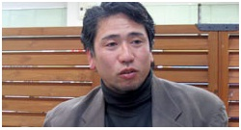
1988年から12年間、県立自然公園三倉岳休憩所管理人（3年間電気電話無給料なしの暮らし）
2000年6月、家族4人で3年2ヶ月小型ヨットによる太平洋一周航海に旅立つ。
2003年8月帰国。帰国後は地元小中学校で指導補助の臨時職員として勤務。
2006年「太平洋は学校だ」を出版、第25回新風舎出版賞ノンフィクション部門最優秀賞受賞。
・パネルディスカッションのポイント
瀬戸内海で実際にアート・体験活動を主催する個人、NPO、企業団体から選定し、事例紹介を行う。カヌー、レジャーボートなど海に関わる体験を主催するNPOや企業・団体や島から島へアイランドホッピングを楽しめるサイクリングを実施する団体の代表者等。

・タイトル 「瀬戸内想い、瀬戸内海への誘い シンポジウム」
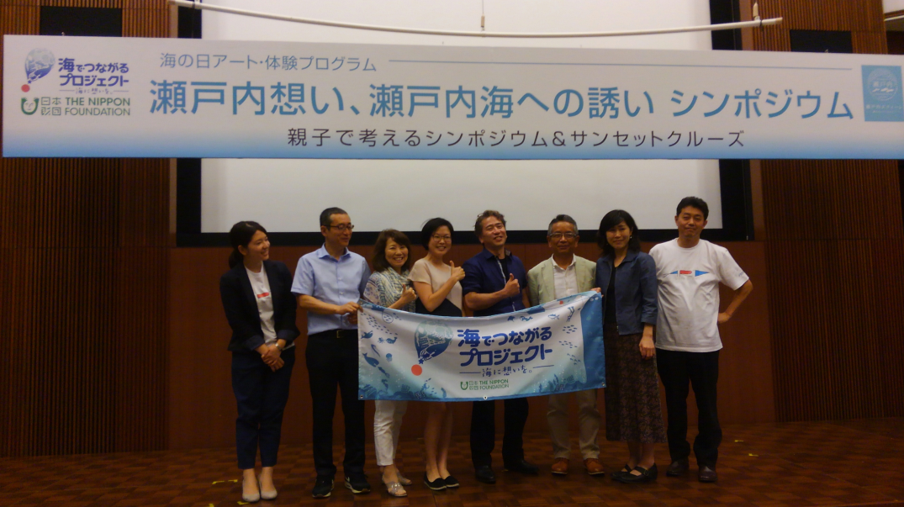

【コーディネーター】
・JTB総合研究所 主席研究員 中根 裕
観光の視点から地域の具体的な活性化やマーケットを見据えた事業計画策定などに取り組む。課題発見から計画、事業化、事業継続までの包括的視点に立ったプロジェクトコーディネーター。
【パネラー】
・NPO法人シクロツーリズムしまなみ 代表理事
山本 優子氏
愛媛でしまなみ海道をめぐるサイクリング体験を主催するNPO法人シクロツーリズムの代表。
・㈱風向代表。
堀尾 春代氏
大学時代に、京都の苔寺と竜安寺で外国人観光客の英語ガイドを経験、第1回及び第2回の瀬戸内国際芸術祭で、島のアートを案内するボランティアサポーター「こえび隊」ガイド事務局のリーダーを務めた。クルーズの企画や島のガイドを受け持ち、きめ細かな配慮や接客ぶりを発揮。香川の島を活性化するため2011年18人乗りヨットで備讃瀬戸をクルーズする会社を9人の仲間で設立した。
・香川県観光交流局 瀬戸内国際芸術祭推進課 今瀧課長

・特定非営利活動法人瀬戸内こえびネットワーク 甘利事務局長

・告知、受付方法
広報・参加者募集
チラシの送付と設置先
開催地の高松を中心とするが、広く瀬戸内ブランド推進連合の各地において設置する。
特に中国及び四国旅客船協会会員の窓口にも設置する。
ホームページの開設とリンク
瀬戸内ブランドPJTやCOCO.SETOのHPの中でリンク設定、また各旅客船協会等のHPで新規ニュースとして案内を依頼する。

参加者の申込みと受付
申込み
お申し込みには、FAXとメールで対応いたします。また、個人情報の取り扱いにも、弊社の個人情報保護方針に準じて、十分配慮します。エキスカ―ション参加者には、詳しい案内を送付します。
・会場 かがわ国際会議場
（香川県高松市サンポート2-1 高松シンボルタワー タワー棟6階）
スクール形式 最大180名、シアター形式 最大300名
第1.第2控室13：00～16：30
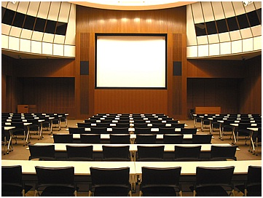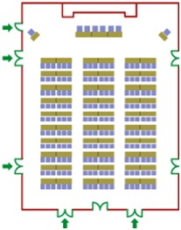

・エキスカ―ション（サンセットクルーズ）
乗船時間 17:30～19:00 17:00より乗船開始
参加対象者 シンポジウム参加者でエキスカ―ション参加希望の方。最大150人。
利用客船 まえじま丸または第７からこと（一般社団法人 瀬戸内市緑の村公社）
コース案 高松港県営桟橋→屋島沖→男木島東沖→男木島灯台→男木港沖→女木島沖→女木島灯台→せとしるべ(赤灯台)→高松港県営桟橋
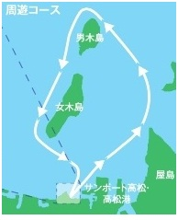
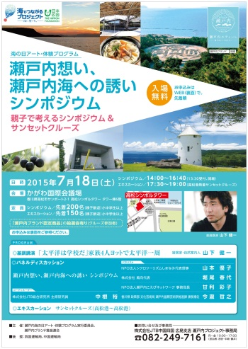
成果物
●事業成果物
①シンポジウムに関する報告書 A４版
②告知チラシ A４版（両面）
③シンポジウム配布資料 A4版（4頁）
